姓名：刘伟军 | 专业：信息管理与信息系统 | 班级：20181171 | 学号：2018117143
科目：Android应用开发 |  | 实验日期： 2021-7-5
实验题目：第十章
【实验目的】

【实验内容】
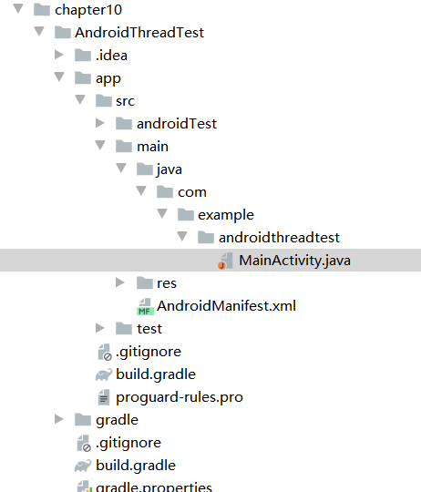
1.关键代码：
MainActivity.java:
package com.example.androidthreadtest;

import android.os.Handler;
import android.os.Message;
import android.support.v7.app.AppCompatActivity;
import android.os.Bundle;
import android.view.View;
import android.widget.Button;
import android.widget.TextView;

public class MainActivity extends AppCompatActivity implements View.OnClickListener {

public static final int UPDATE_TEXT = 1;

private TextView text;

private Handler handler = new Handler() {

public void handleMessage(Message msg) {
switch (msg.what) {
case UPDATE_TEXT:
// 在这里可以进行UI操作
text.setText("Nice to meet you");
break;
default:
break;
}
}

};

@Override
protected void onCreate(Bundle savedInstanceState) {
super.onCreate(savedInstanceState);
setContentView(R.layout.activity_main);
text = (TextView) findViewById(R.id.text);
Button changeText = (Button) findViewById(R.id.change_text);
changeText.setOnClickListener(this);
}

@Override
public void onClick(View v) {
switch (v.getId()) {
case R.id.change_text:
new Thread(new Runnable() {
@Override
public void run() {
Message message = new Message();
message.what = UPDATE_TEXT;
handler.sendMessage(message); // 将Message对象发送出去
}
}).start();
break;
default:
break;
}
}

}

2.实验结果：
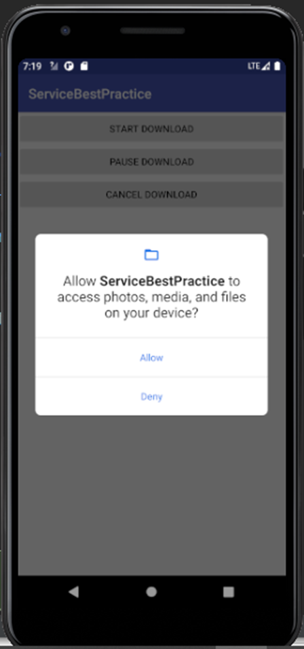
【教师评语和成绩】

成绩： 指导教师： 日期：

